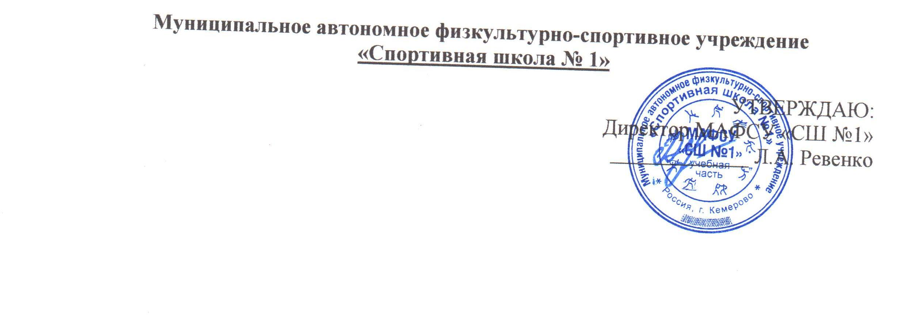

П Л А Н
спортивно-массовых мероприятий на январь 2020 год
№ п/п | Дата и место проведения |  | Мероприятие | Участники | Кол.  чел | Ответственный
1. | Суббота  СК «Олимп»  12.00-14.00 час. |  | Акция «Все на лыжи!» | Жители  г. Кемерово | 60 |  | Демаков Е.Л.
2. | Воскресенье  Ст. «Открытчик»  12.00-14.00 час. |  | Акция «Все на каток!» | Жители  г. Кемерово | 150 |  | Демаков Е.Л.
Всероссийский физкультурно-спортивный комплекс «ГТО»
1. | 09-31.01.2020г.  СК «Олимп»  СК «Горняк» |  | Прием нормативов | Учащиеся СОШ,  жители  г. Кемерово | 200 |  | Данилова Н.Г.
Внутришкольные мероприятия
1. | 24.01.2020 г.  СК «Горняк» |  | Лекция на тему: «Профилактика правонарушений» | Спортсмены отделений СШ №1 | 50 |  | Демаков Е.Л.
2. | 25.01.2020 г.  СК «Северный» |  | Родительское собрание отделения «Волейбол» | Спортсмены отделений СШ №1 | 120 |  | Демаков Е.Л.
3. | 26.01.2020г.  СК «Северный»  10.00ч. |  | Первенство МАФСУ «СШ №1» по волейболу, посвященное памяти спортсмена «СШ №1» Воробьева Романа | Юноши  2004-2005 гг.р. | 80 |  | Суспицын К.В.
Муниципальные соревнования
1. | 05-06.01.2020г.  СК «Олимп»  11.00ч. |  | Открытое первенство г.Кемерово по пауэрлифтингу «Рождественский турнир» | Юноши, девушки, юниоры, юниорки | 60 |  | Степаненко А.А.
2. | 11.01.2020г.  СК «Северный»  10.00ч. |  | Новогодний турнир по волейболу | По положению | 100 |  | Зылев А.В.
3. | 14.01.2020г.  СК «Олимп»  09.30ч. |  | Открытое первенство г.Кемерово по плаванию «Рождественские встречи» | Спортсмены отделения «Плавание» | 100 |  | Демаков Е.Л.
4. | СК «Северный»  суббота  14.00  воскресенье  15.00 |  | Открытый чемпионат г.Кемерово по волейболу | Команды г.Кемерово  II и любительской лиги | 200 |  | Зылев А.В.
Участие
Муниципальные соревнования
1. |  | 05-06.01.2019г.  г.Кемерово | Открытое первенство г.Кемерово по пауэрлифтингу «Рождественский турнир» | Спортсмены  отделения  «Пауэрлифтинг» | 15 |  | Степаненко А.А.
2. |  | 07-08.01.2020г.  г.Кемерово | Открытое первенство г.Кемерово по лыжным гонкам «Рождественский Кубок» | Спортсмены отделения  «Лыжные гонки» | 13 |  | Северьянов К.Е.  Мерзляков Д.Г.
3. |  | 28.01.-01.02.2020г.  г.Кемерово | Турнир по боксу памяти Ю.Двужильного | Спортсмены  отделения «Бокс» | 5 |  | Бояров А.С.
Региональные соревнования
1. | 04-06.01.2020г.  г.Кемерово |  | Первенство Кемеровской области по лыжным гонкам | Спортсмены отделения  «Лыжные гонки» | 7 |  | Северьянов К.Е.  Мерзляков Д.Г.
Командирование на соревнования
Соревнования учреждений спорта
1. | 16-19.01.2020г.  По положению |  | Открытый турнир по волейболу | Спортсмены отделения «Волейбол» | 10 |  | Суспицын К.В.
Муниципальные
1. | 12.01.2020г.  г.Юрга |  | Открытое первенство города по лыжным гонкам на призы Мастера спорта России Максима Бенца | Спортсмены отделения  «Лыжные гонки» | 13 |  | Северьянов К.Е.  Мерзляков Д.Г.
Региональные соревнования
1. | 10.01.2020г.  п. Трудармейский |  | II областные традиционные соревнования по лыжным гонкам на призы участниц Олимпийских игр в г.Солт-Лейк-Сити МСМК Веры и Натальи Зятиковых | Спортсмены отделения  «Лыжные гонки» | 19 |  | Северьянов К.Е.  Мерзляков Д.Г.
2. | 19.01.2019г.  г.Анжеро-Судженск |  | Областные соревнования по лыжным гонкам памяти тренера-преподавателя А.Г.Габдрахманова | Спортсмены отделения  «Лыжные гонки» | 10 |  | Северьянов К.Е.  Мерзляков Д.Г.
3. | Январь  2020г.  (по положению) |  | Областной турнир по волейболу | Спортсмены отделения  «Волейбол» | 12 |  | Суспицын К.В.
Межрегиональные соревнования
1. | 20-25.01.2020г.  г. Иркутск |  | Первенство СФО по боксу | Спортсмены отделения  «Бокс» | 1 |  | Бояров А.С.
Тренировочные мероприятия
1. | 03-10.01.2020г.  Томская область  п. «Синий утес» |  | Тренировочные мероприятия | Спортсмены отделения  «Плавание» | 17 |  | Корнишина Н.А.
2. | 02-10.01.2020г.  пгт. Тяжинский |  | Тренировочные мероприятия | Спортсмены отделения «Волейбол» | 27 |  | Суспицын К.В.

